數學第十、十一單元 座號： 姓名：

一、選選看：
- （ ）一年中，哪個月的天數最少？ (1)3月(2)11月(3)6月(4)2月
- （ ）星光幫從5月15日開始舉行演唱會，連續5天，最後一場在幾月幾日？(1)5月19日(2)5月20日(3)5月21日(4)5月22日
- （ ）善寬在12月24日借書，只能借3天，他最晚在幾月幾日要歸還？(1)12月28日 (2)12月25日(3)12月26日(4)12月27日
- （ ）陳阿姨出國遊學，從去年6月初到今年3月底，一共遊學了幾個月？ (1)9個月 (2)10個月 (3)12個月 (4)11個月
- （ ）太譽參加足球隊集訓，每天練球，一共要練3個星期，足球集訓一共是多少天？ (1)20天(2)21天(3)22天(4)23天
- （ ）汽車展覽從12月29日開始展出，到1月12日結束，一共展覽幾天？ (1)13天 (2)14天 (3)15天 (4)16天
- （ ）媽媽買了4盒牛奶糖，每盒都有12顆，文琇吃了$\frac{2}{2}$盒牛奶糖，是幾顆？(1)2顆(2)12顆(3)10顆(4)6顆
- （ ）哥哥喝了大杯飲料的$\frac{1}{3}$，姐姐喝了小杯飲料的$\frac{1}{3}$，誰喝得比較多？ (1)哥哥 (2)姐姐 (3)一樣多 (4)無法比較
- （ ）兩杯一樣多的果汁，姐姐平分成5次喝完；青青平分成3次喝完，誰一次喝得比較多？(1)姐姐(2)青青(3)一樣多(4)無法比較
- （ ）$\frac{1}{7}$杯水和$\frac{1}{\text{15}}$杯水，哪一杯水比較多？ (1)$\frac{1}{7}$杯 (2)$\frac{1}{\text{15}}$杯 (3)一樣多 (4)無法比較
二、填填看：
1.二月有（ ）天的稱為閏年，閏年有（ ）天。
2.一盒果汁剛好可以倒滿 7 個一樣的杯子。
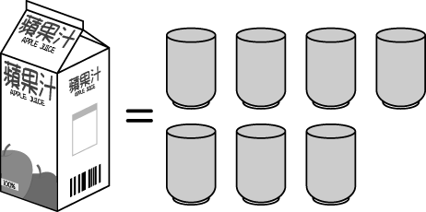
(１) 1 杯果汁＝（ ）盒果汁。
(２) 2 杯果汁＝（ ）盒果汁。
(３) 3 杯果汁＝（ ）盒果汁。
(４) 4 杯果汁＝（ ）盒果汁。
(５) 5 杯果汁＝（ ）盒果汁。
3.把老師結婚時送的一個喜餅平分成12塊，小茜吃了1塊，是( )個喜餅；後來小賢吃了2塊，一共有( )個喜餅被吃掉了；沒多久已經被吃掉10塊，之後小呆再吃掉1塊，一共有( )個喜餅被吃掉。
4.一盒有 6 個芋頭酥，吃掉了幾分之幾盒芋頭酥？
(１)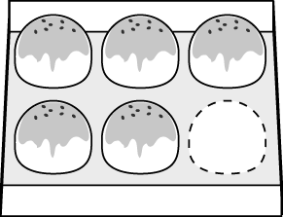（ ）盒
(２)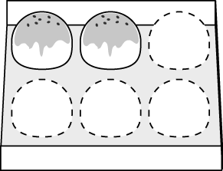（ ）盒
(３)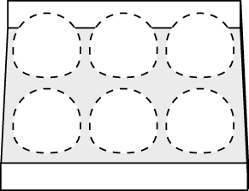（ ）盒

(４)盒芋頭酥就是 1 盒芋頭酥。
5.比比看，在□中填入＜、＞或＝：
(１) $\frac{ 7 }{9}$ □ $\frac{ 5 }{9}$
(２) □
(３) □ 1
(４) 1 □ $\frac{ 8 }{8}$
6.媽媽將一條壽司切成 12 等分：
(１)小寶吃了 3 等分，是（ ）條壽司。
(２)大寶吃了條壽司，和（ ）等分壽司一樣多。
7.真分數的打○，假分數的打〤，帶分數的打△
(１) $\frac{ 7 }{9}$ □ (２) □ (3) 1$\frac{ 8 }{8}$ □
8. 煮綠豆湯一次用掉$\frac{ 1 }{8}$包糖，一包糖可以用幾次？( ) 次
9.碩唯喝一瓶感冒糖漿，每次喝 瓶，一瓶感冒糖漿可以喝幾次？（ ）次

三、做做看：
1.小呆上自然課觀察「蠶的一生」，發現蠶蛾 8 月 3 日生下蠶卵，在 8 月 15 日孵出蠶寶寶，蠶卵孵出蠶寶寶一共要幾天？

2.媽媽在 9 月 18 日買了一包米，一天煮一頓飯，這包米一直用到 9 月 23 日，這一包米一共用了幾天？

3.阿姨在 10 月 10 日結婚，今天是 10 月 20 日，今天是阿姨結婚後的第幾天？

4.承諺全家去環島旅行，從 8 月 12 日開始到 8 月 21 日結束，承諺一家人環島旅行了幾天？

5.爸爸的生日是 1 月 23 日，今天是 1 月 15 日，再過幾天就是爸爸的生日？
算式：

6. 1 月 19 日開始放寒假，今天是 12 月 31 日，再過幾天就放寒假了？



7.一條口香糖有 7 片，安安吃了 2 片，冬冬吃了 $\frac{ 3 }{7}$ 條，誰吃得比較多？

8.一瓶可樂可以倒滿 6 個相同的杯子，爸爸、媽媽和阿為各喝了 1 杯，他們共喝了幾分之幾瓶可樂？

9.一根甘蔗平分成 8 節，阿盛和小珍各吃了 1 節後，還剩下幾分之幾根甘蔗？

10.汽車工廠生產一輛汽車需要7天的時間，2月5日星期五開始生產車子，完工日是哪一天星期幾？

